
INSTRUKCJA UŻYTKOWANIA – PL
IN 26329 Wolnostojący kosz do koszykówki inSPORTline Cleveland Steel II
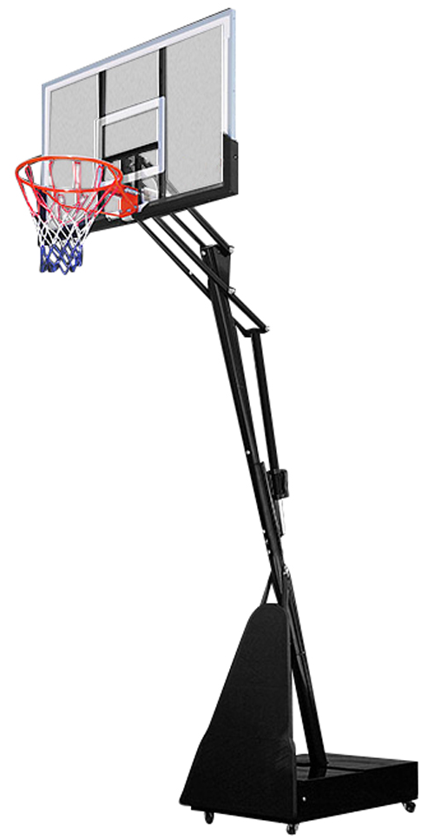
SPIS TREŚCI
INSTRUKCJA BEZPIECZEŃSTWA 3
LISTA CZĘŚCI 4
MONTAŻ 8
TRANSPORT 14
REGULACJA WYSOKOŚCI 14
OCHRONA ŚRODOWISKA 15
WARUNKI GWARANCJI, ZGŁOSZENIA GWARANCYJNE 15

INSTRUKCJA BEZPIECZEŃSTWA
Przeczytaj uważnie instrukcję. Wyjmij wszystkie części i osprzęt z kartonu i umieść je na miękkiej i czystej powierzchni. Sprawdź, czy niczego nie brakuje. Prosimy o recykling wszystkich materiałów opakowaniowych.
- Postępuj dokładnie według instrukcji. Niezastosowanie się do tych instrukcji może spowodować poważne obrażenia lub uszkodzenia.
- Właściciel musi upewnić się, że wszyscy użytkownicy znają i przestrzegają wszystkich zasad dotyczących operacji składowania.
- Aby zapewnić bezpieczeństwo, starannie składaj i konserwuj produkt.
- Jeśli używasz drabiny podczas montażu, używaj jej ze szczególną ostrożnością.
- Regularnie sprawdzaj, czy podstawa nie przecieka. Wycieki mogą spowodować nieoczekiwane przewrócenie się produktu.
- Prawidłowo osadź słupek. Niezastosowanie się do tego może doprowadzić do oddzielenia się tyczki podczas transportu lub zabawy.
- Klimat, korozja lub niewłaściwe użycie mogą prowadzić do obrażeń ciała lub uszkodzenia produktu.
- Jeśli potrzebujesz pomocy, skontaktuj się z obsługą klienta.
- Minimalna wysokość robocza to 1,98 m do spodu tablicy.
- Zaleca się wypełnienie podstawy piaskiem, a nie wodą. Jeśli napełniasz podstawę wodą, sprawdź, czy nie przecieka. Wyciek może doprowadzić do przewrócenia się produktu.
- Jeśli napełniasz podstawę wodą, opróżnij ją lub dodaj 7,57 litra środka przeciw zamarzaniu, zanim temperatura osiągnie lub spadnie poniżej 0 ° C. Zamarzająca woda może popękać podstawę.
- Bez podstawy wypełnionej wodą lub piaskiem nie można używać produktu. Produkt może się przewrócić i spowodować obrażenia lub śmierć.
- Przechowuj kosz w pozycji poziomej bez wypełnionej podstawy (umieść go na ziemi).
- Umieść kosz na stabilnej, równej powierzchni.
- Przed użyciem upewnij się, że produkt jest dobrze ustawiony i stabilny.
- Produkt nie jest zabawką.
- Nigdy nie używaj produktu w pobliżu wody.
- Podczas użytkowania noś wygodną odzież sportową. Zawsze noś buty sportowe.
- Nie dokonuj nieautoryzowanych modyfikacji.
- Dzieci mogą używać produktu tylko pod nadzorem rodziców.
- Montaż może przeprowadzić tylko osoba dorosła. Do montażu potrzebne są dwie osoby dorosłe.
- Regularnie sprawdzaj stan produktu. Natychmiast zaprzestań używania produktu, jeśli jest zużyty lub uszkodzony.
- Używać tylko oryginalnych części zamiennych.
- Nie noś biżuterii podczas użytkowania.
- Nie wspinaj się na stojak.
- Nie wieszaj się na obręczy.
- Nigdy nie rzucaj ani nie wieszaj się na koszu podczas wsadu.
- Skonsultuj się z lekarzem przed rozpoczęciem sesji ćwiczeń.
- OSTRZEŻENIE: Nadmierny wysiłek podczas treningu może spowodować poważne obrażenia lub śmierć. Jeśli poczujesz się źle, natychmiast przestań ćwiczyć!
- Może być przeznaczony dla szkół i klubów sportowych, do użytku wewnątrz i na zewnątrz.

LISTA CZĘŚCI
Nr | Parametry / Nazwa | Rysunek | Ilość
A1,A2,A3,A4 | M12*180MM | 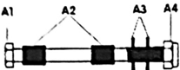 | 1
B1,B2,B3,B4 | M12*180MM | 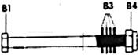 | 1
C1,C2,C3,C4 | M12*180MM | 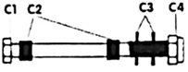 | 2
D1,D2,D3 | M12*180MM | 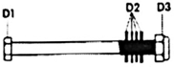 | 1
E1,E2 | M10*180MM | 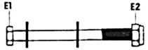 | 1
F1,F2,F3,F4 | M10*120MM | 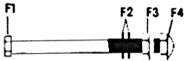 | 1
G1,G2,G3 | M10*100MM | 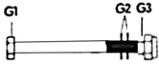 | 2
H1,H2,H3,H4 | M10*100MM | 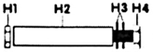 | 1
I1,I2,I3,I4 | M8*90MM | 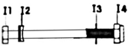 | 2
J1,J2,J3 | M8*100MM | 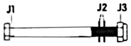 | 2
K1,K2,K3 | M8*45MM | 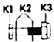 | 1
L1,L2,L3 | M8*20MM | 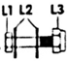 | 2
M1,M2,M3 | M8*16MM | 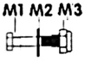 | 16
N1,N2 | M8*20MM | 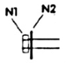 | 4
P1,P2 | M8*20MM | 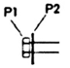 | 2
O1,O2 | M8*35MM | 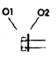 | 12
H | Koła | 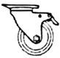 | 4
I | Podstawa podwozia | 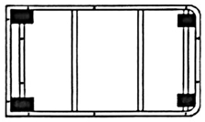 | 1
J | Lewa strona podstawy | 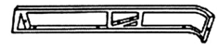 | 1
K | Prawa strona podstawy | 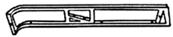 | 1
M | Tylna strona podstawy |  | 1
N | Wspornik masztowy | 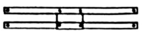 | 1
O | Górna zaślepka na słupek | 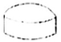 | 1
P | Siatka |  | 1
Q | Uchwyt | 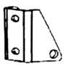 | 1
R | Mała sprężyna | 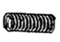 | 2
S | Pręt tablicy (krótki) |  | 2
T | Pręt tablicy (długi) |  | 2
U | Wspornik słupka (U1, U2) | 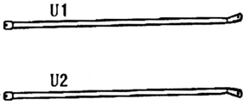 | 2
V | Duża sprężyna | 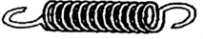 | 2
W | Górny słupek | 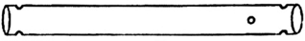 | 1
X | Środkowy słupek | 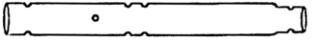 | 1
Y | Dolny słupek | 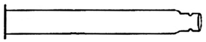 | 1
Z | Wspornik | 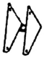 | 1
AA | Obręcz | 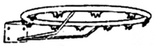 | 1
CC | Tablica | 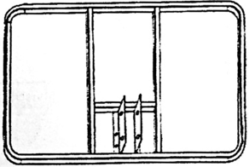 | 1
EE | Zewnętrzny drążek do regulacji wysokości | 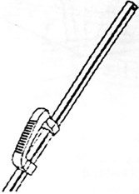 | 1
FF | Wewnętrzny drążek do regulacji wysokości | 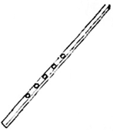 | 1
DD | Pokrywa ochronna | 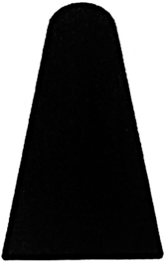 | 1
HH | Płyta | 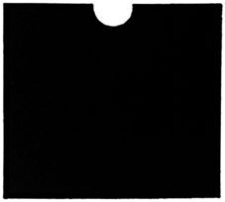 | 1
KK | Płyta | 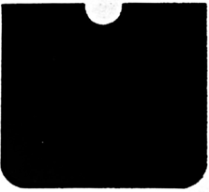 | 1

MONTAŻ
OSTRZEŻENIE!
Montaż może wykonać tylko osoba dorosła.
Zaleca się wykonanie montażu przez 4 osoby dorosłe.
Krok 1
Utwórz słup, łącząc słupki W, X, Y. Przymocuj wspornik Q do słupa X za pomocą śrub, podkładek i nakrętek J1, J2, J3.
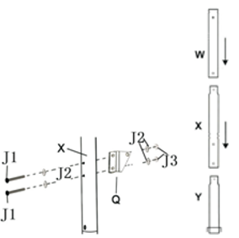
Krok 2
Połącz słupek kilkoma uderzeniami o kawałek drewna.
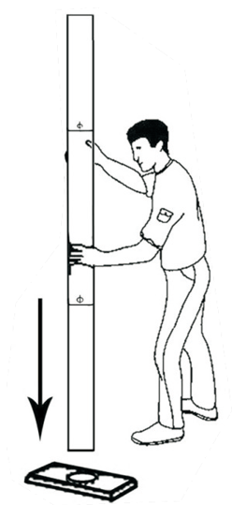
Krok 3
Jak pokazano, przymocuj cztery koła H do podstawy podwozia I śrubą M1, M2, M3.
Zauważ, że dwa koła H są kierunkowe, umieszczone z przodu.
Dwa koła H są uniwersalne i znajdują się z tyłu.
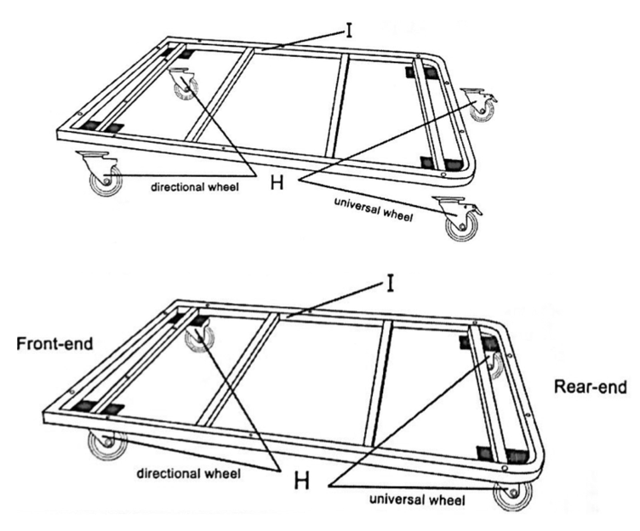
Krok 4
Przymocuj wspornik masztu N do lewej strony J i prawej K podstawy za pomocą śrub i podkładek O1, O2.
Następnie przymocuj konstrukcję J, K i tylną stronę M do podstawy I za pomocą śrub i podkładek O1, O2.
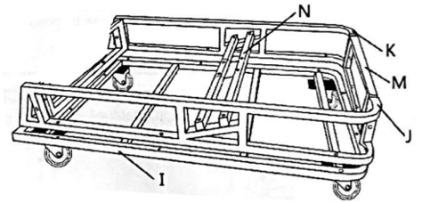
Krok 5
Przymocuj dolny słup Y do wspornika masztu N za pomocą śrub i podkładek N1, N2.
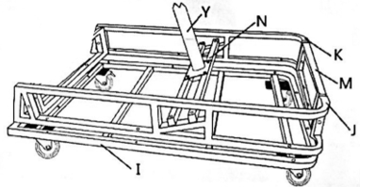
Krok 6
Podpory U1, U2 mocuje się do słupa X za pomocą śrub, podkładek i nakrętek F1, F2, F3, F4. Podpory U muszą być skierowane do siebie.
Podpory U1, U2 mocowane są do podstawy za pomocą śrub i podkładek P1, P2.
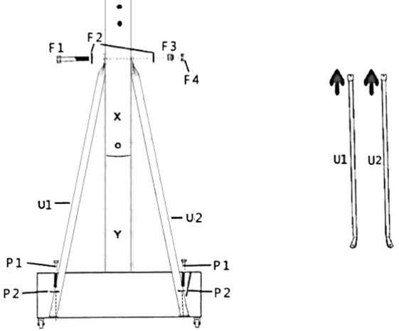
Krok 7
Przymocuj osłonę DD do wsporników U.
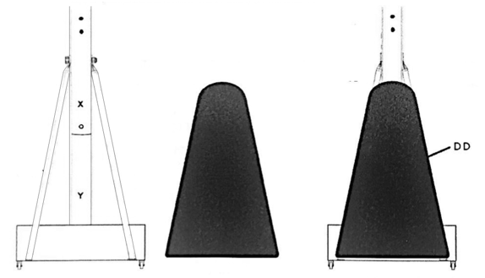
Krok 8
Przymocuj obręcz AA do tablicy CC za pomocą śrub, podkładek i nakrętek I1, I2, I3, I4 a L1, L2, L3, L4. Dwie małe sprężyny R należy przymocować do otworów w obręczy AA śrubami I1, I2, I3, I4.
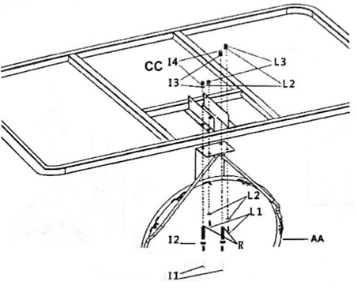
Krok 9
Przymocuj pręty S, T do tablicy CC za pomocą śrub, podkładki i nakrętek C1, C2, C4. Do skróconego pręta S następnie przymocuj do środkowych otworów śruby i podkładki E1, E2, aby przytrzymać sprężyny V.
Uwaga: Rozmiary otworów w prętach S, T określą położenie na płycie.
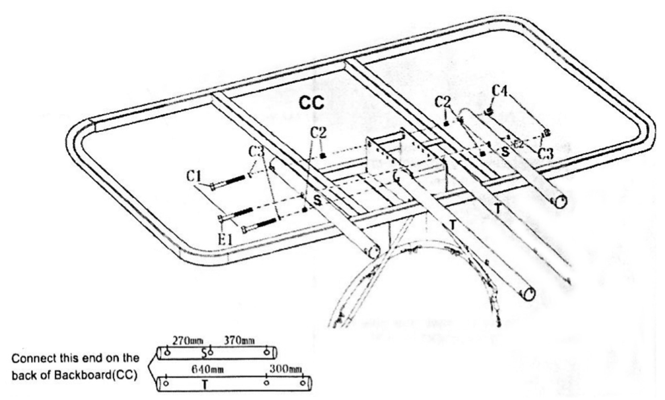
Krok 10
Połącz wspornik Z do górnego słupa W za pomocą śrub, podkładek i nakrętek H1, H2, H3, H4. Przepust H3 należy włożyć do górnego słupa W. Śrubę H1 dokręcić po zamocowaniu prętów S, T.
Przymocuj pręty S i T do wspornika Z, jak pokazano, za pomocą śrub, podkładek i nakrętek B1, B3, B4, D1, D2, D3, D4. Tuleja B2 musi znajdować się w uchwycie Z, aby śruba B1 się nie poruszała.
Następnie przymocuj zewnętrzny drążek regulacji wysokości EE do drążka uchwytu deski T (dłuższego) za pomocą śrub, podkładek i nakrętek A1, A2, A3, A4, tuleje A2 muszą znajdować się między prętem EE a prętami T.
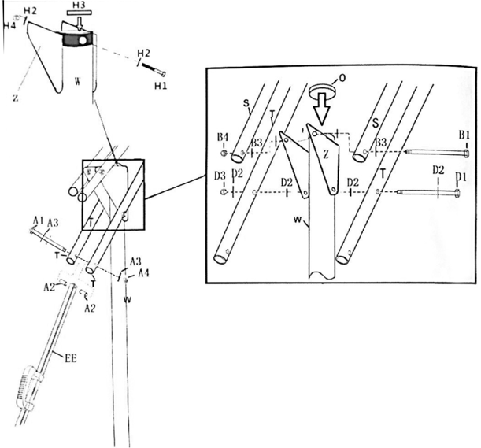
Krok 11
Przymocuj wewnętrzną część cięgła podnoszącego do uchwytu Q za pomocą śrub, podkładek i nakrętek K1, K2, K3.
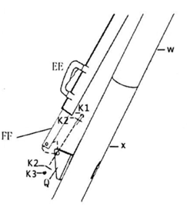
Krok 12
Zaczep dwie duże sprężyny V w czwartym otworze w uchwycie deski.
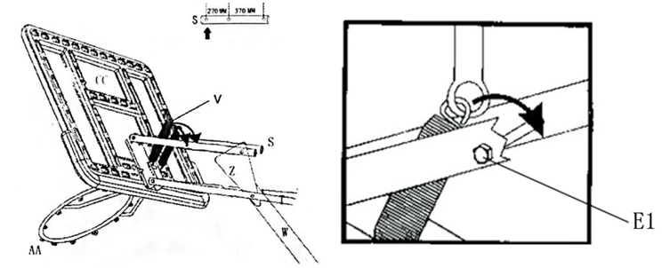
Krok 13
Przymocuj siatkę P do obręczy AA.
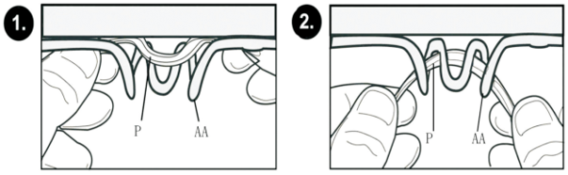
Krok 14
Wsyp piasek lub wlej wodę do podstawy.
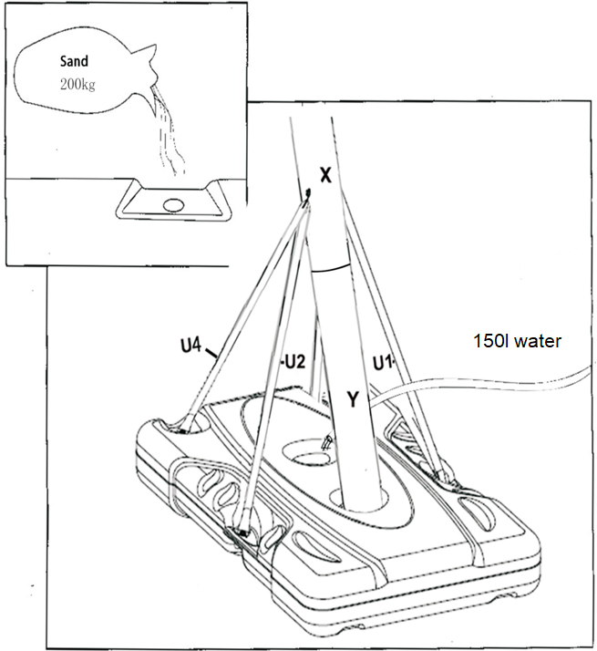

TRANSPORT
- Opuść kosz do najniższej pozycji.
- Chwyć słupek i przechyl podstawę na koła.
- Przesuń kosz na kółkach.
- Umieść kosz w wybranym miejscu.
- Sprawdź stabilność kosza.

REGULACJA WYSOKOŚCI
Wysokość można regulować za pomocą uchwytu EE.
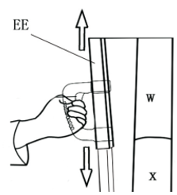

OCHRONA ŚRODOWISKA
Po upływie okresu użytkowania produktu lub jeśli możliwa naprawa jest nieopłacalna, należy go zutylizować zgodnie z lokalnymi przepisami i w sposób przyjazny dla środowiska w najbliższym złomowisku.
Właściwa utylizacja zapewni ochronę środowiska i źródeł naturalnych. Ponadto możesz pomóc chronić zdrowie ludzkie. Jeśli nie masz pewności co do prawidłowej utylizacji, poproś lokalne władze o uniknięcie naruszenia prawa lub sankcji.

WARUNKI GWARANCJI, ZGŁOSZENIA GWARANCYJNE
Gwarant:
inSPORTline Polska
Ciemiętniki 19, 29-120 Kluczewsko
NIP: 6090063070, REGON: 260656756

Okres gwarancji rozpoczyna się od daty zakupu towaru przez klienta. Gwarancja udzielana jest w trzech wariantach:

- Gwarancja Domowa - Przeznaczona jest dla sprzętu wykorzystywanego do użytku prywatnego, nie komercyjnego przez Kupującego będącego konsumentem. (okres gwarancji: 24 miesiące).

- Gwarancja Pół-komercyjna - Przeznaczona jest dla sprzętu wykorzystywanego w hotelach, spa, szkołach, ośrodkach rehabilitacji, itp. (okres gwarancji: 12 miesięcy).

- Gwarancja Komercyjna - Przeznaczona jest dla sprzętu wykorzystywanego w hotelach, spa, szkołach, ośrodkach rehabilitacji, klubach fitness oraz siłowniach, itp. (okres gwarancji: 12 miesięcy).

Brak informacji o wariancie gwarancji, na dowodzie zakupu (fakturze lub paragonie), domyślnie oznacza Gwarancje Domową.

Gwarancja obejmuje usunięcie usterek, które w sposób dający się udowodnić wynikają z zastosowania wadliwych materiałów lub są wynikiem błędów produkcyjnych.
Gwarancja nie obejmuje czynności związanych z konserwacją, czyszczeniem, regulacją i ze skręcaniem połączeń śrubowych danego przedmiotu, do których to czynności zobowiązany jest Kupujący we własnym zakresie i na własny koszt.

Dowodem udzielenia gwarancji są niniejsze Warunki gwarancji wraz z oświadczeniem Gwaranta zawartym na dowodzie zakupu (fakturze lub paragonie). W celu realizacji uprawnień z gwarancji Kupujący winien okazać warunki gwarancji oraz dowód zakupu (paragon lub fakturę VAT). Gwarancja obowiązuje na terenie Polski.

Uprawnienia z gwarancji nie przysługują w przypadku:

- uszkodzenia mechanicznego, które powstało w transporcie produktu do Kupującego za pomocą firm transportowych. Kupujący jest zobowiązany do sprawdzenia towaru przy dostawie, w celu wykrycia ewentualnych uszkodzeń w transporcie. W przypadku wykrycia takiego uszkodzenia, Kupujący zobowiązany jest niezwłocznie poinformować podmiot sprzedający oraz sporządzić protokół szkody z przewoźnikiem (firmą kurierską/pocztową). W przypadku braku sporządzenia protokołu szkody Gwarant nie ponosi odpowiedzialności za szkody spowodowane przez firmy kurierskie/pocztowe.
- Uszkodzenia i zużycie takich elementów jak: linki, paski, wtyki, gniazdka, przełączniki, przyciski, baterie, przewody, elementy gumowe, pedały, uchwyty z gąbki, kółka, łożyska, tapicerka, rączki itp., chyba że ujawniona w tych elementach wada nie jest skutkiem naturalnego zużycia, a powstała z przyczyny tkwiącej w tym elemencie.
- Drobne, powierzchowne zarysowania, odbarwienia lub spękania powłoki kryjącej.
- Używania przez Kupującego, niezgodnych z instrukcją obsługi sprzętu, środków eksploatacyjnych lub czyszczących.
- Niewłaściwego zabezpieczenie sprzętu przez Kupującego przed działaniem czynników zewnętrznych tj. wilgoci, temperatury, kurzu, itp.
- Niestosowania przez Kupującego wymaganych (zgodnie z instrukcją obsługi) materiałów eksploatacyjnych.
- Przeróbek i zmian konstrukcyjnych, dokonywanych przez Kupującego lub inne osoby nieuprawnione do tego działania przez Gwaranta.
- Normalnego użytkowania (normalne zużycie części eksploatacyjnych).
- Uszkodzenia sprzętu na skutek nieprawidłowego montażu przez Kupującego lub osoby trzecie.

W przypadku zasadności zgłoszenia reklamacyjnego Gwarant zapewnia transport i usługę serwisową przedmiotu gwarancji.

W przypadku braku zasadności zgłoszenia reklamacyjnego Kupujący będzie mógł odebrać przekazany przedmiot w siedzibie Gwaranta lub zamówić usługę wysyłki danego przedmiotu na własny koszt.

W wyjątkowych przypadkach, aby zdiagnozować usterkę i stwierdzić zasadność zgłoszenia reklamacyjnego Gwarant może zażądać przygotowania sprzętu do odbioru. Odbiór ten może być dokonany przez firmę spedycyjną, wówczas Kupujący zobowiązany jest przygotować towar w sposób bezpieczny do odbioru. Kupujący wyda przedmiot sprzedaży bez zanieczyszczeń, w opakowaniu oryginalnym lub zastępczym pozwalającym na przetransportowanie przedmiotu sprzedaży w stanie bezpiecznym.

Gwarant zobowiązany jest ustosunkować się do zgłoszenia gwarancyjnego w terminie do 14 dni. Naprawa gwarancyjna zostanie wykonana w najkrótszym możliwym terminie. W wyjątkowych przypadkach, gdy naprawa przedmiotu sprzedaży będzie wymagać sprowadzenia niedostępnych w Polsce lub nietypowych części z zagranicy, termin może być wydłużony. Kupujący zostanie poinformowany o takiej sytuacji drogą mailową lub telefonicznie.

Gwarant zobowiązuje się do naprawy uszkodzonego sprzętu w przypadku zasadności zgłoszenia gwarancyjnego. Wymiana towaru na nowy możliwa jest jedynie w przypadku braku możliwości naprawy sprzętu i gdy wada przedmiotu sprzedaży jest istotna. Zwrot kwoty zakupu za sprzęt jest możliwy jedynie w przypadku braku możliwości naprawy i braku możliwości wymiany na nowy oraz gdy wada jest istotna.

Okresowe przeglądy techniczne sprzętu (dotyczy sprzętu przeznaczonego do użytku pół-komercyjnego oraz komercyjnego)

Po upływie 6 i 12 miesięcy obowiązywania gwarancji, Gwarant zaleca przeprowadzenie przeglądu technicznego sprzętu. Wszystkie części, które zostaną wymienione w trakcie okresowego przeglądu technicznego, zostaną użyte przez Gwaranta nieodpłatnie w ramach gwarancji ( poza częściami zużytymi w trakcie normalnego użytkowania). Kupujący zobowiązany jest jedynie do pokrycia kosztów przeglądu technicznego i dojazdu do klienta wg. indywidualnej wyceny.
Wiążącej wyceny dokonuje dział serwisowy Gwaranta.

Zgłoszenia gwarancyjne

W celu zgłoszenia reklamacyjnego należy przesłać FORMULARZ GWARANCYJNY za pomocą strony internetowej Gwaranta www.e-insportline.pl.
Formularz gwarancyjny powinien zawierać takie informacje jak:
Imię i Nazwisko / Numer telefonu / Adres / Dowód zakupu / Nazwa produktu / Opis Wady.

Klient zostanie poinformowany o zakończeniu i wyniku reklamacji przez e-mail lub telefonicznie.

Formularz kontaktowy



inSPORTline Polska
Ciemiętniki 19, 29-120 Kluczewsko
Telefon: +48 510 275 999
E-mail: biuro@e-insportline.pl
NIP: 6090063070, REGON: 260656756

